|  |  |
| --- | --- |
| Gerb-BMSTU_01 | **Министерство науки и высшего образования Российской Федерации**  **Федеральное государственное бюджетное образовательное учреждение**  **высшего образования**  **«Московский государственный технический университет**  **имени Н.Э. Баумана**  **(национальный исследовательский университет)»**  **(МГТУ им. Н.Э. Баумана)** |

ФАКУЛЬТЕТ «Информатика и системы управления»\_\_\_\_\_\_\_\_\_\_\_\_\_\_\_\_\_\_\_\_\_\_\_\_\_\_\_\_\_\_\_\_\_\_\_\_

КАФЕДРА «Программное обеспечение ЭВМ и информационные технологии»\_\_\_\_\_\_\_\_\_\_\_\_\_\_

**Лабораторная работа № \_\_**6**\_\_**

**Дисциплина: «Экономика программной инженерии»**

**Тема: «Предварительная оценка параметров программного проекта»**

|  |  |
| --- | --- |
| **Вариант №8**  **Студент \_Золотухин А. В.\_\_\_\_\_\_\_\_**  **Группа \_ИУ7-84Б\_\_\_\_\_\_\_\_\_\_\_\_\_**  **Оценка (баллы) \_\_\_\_\_\_\_\_\_\_\_\_\_\_\_**  **Преподаватель \_Барышникова М.Ю.**  **\_Силантьева А.В.** |  |

Москва.

2024 г.

# Цель

Ознакомление с существующими методиками предварительной оценки параметров программного проекта и практическая оценка затрат на примере методики COCOMO (COnstructive COst MOdel — конструктивная модель стоимости).

# Методика COCOMO

COCOMO (COnstructive COst MOdel) – методика, которая применяется для оценки трудоемкости и времени разработки ПО. Она использует простую формулу регрессии с параметрами, определенными из данных, которые собраны по ряду проектов.

$$Трудозатраты=С1*EAF* {Размер}^{р1}$$

$$Время=С2* {Трудозатраты}^{р2}$$

* Трудозатраты (работа) — количество человеко-месяцев.
* С1 – масштабируемый коэффициент.
* EAF – уточняющий фактор, характеризующий предметную область, персонал, среду и инструментарий, используемый для создания рабочих продуктов процесса.
* Размер – размер конечного продукта (кода, созданного человеком), измеряемый в исходных инструкциях, которые необходимы для реализации требуемой функциональной возможности.
* p1 – показатель степени, характеризующий экономию при больших масштабах, присущую тому процессу, который используется для создания конечного продукта; в частности, способность процесса избегать непроизводительных видов деятельности (доработок, бюрократических проволочек, накладных расходов на взаимодействие).
* С2 – масштабирующий коэффициент для сроков исполнения.
* p2 – показатель степени, который характеризует инерцию и распараллеливание, присущие управлению разработкой ПО.

Выделяется 3 режима модели:

1. Обычный (меньше 50 тысяч строк кода) – некрупный проект, небольшая команда, нехарактерны нововведения, среда разработки стабильная
2. Промежуточный (от 50 до 500 тысяч строк кода) – проект среднего размера, необходимы небольшие инновации, среда незначительно нестабильна
3. Встроенный (более 500 тысяч строк кода) – большая команда, большой проект, значительный объем инноваций, среда состоит из множества нестабильных элементов.

EAF — результат учета 15 уточняющих факторов: 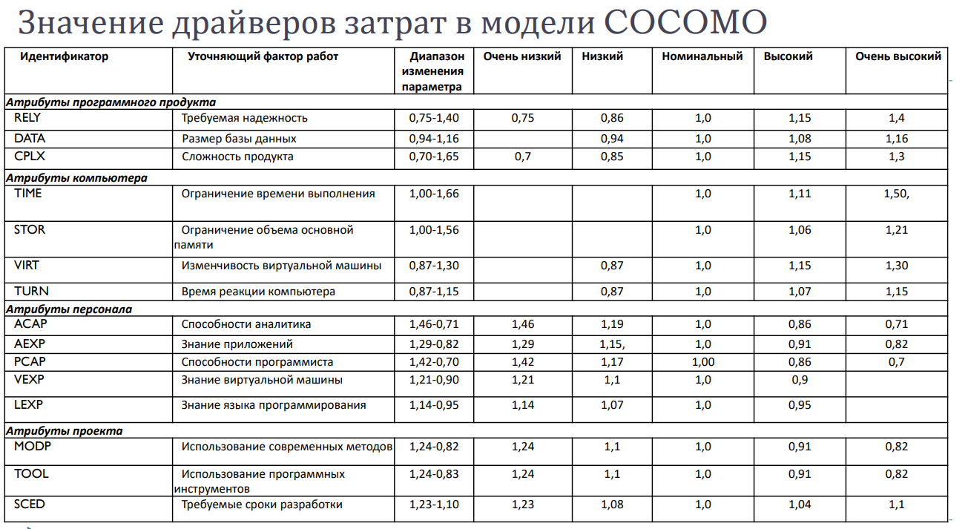

|  |  |
| --- | --- |
| Достоинства COCOMO | Минусы COCOMO |
| * Универсальность * Поддержка разных режимов и уровней разработок * Учитывает опыт большого количества практических проектов * Способность подстраиваться под специфику организации * Хорошая документация * Простота применения | * На точность оценок влияет точность оценки размера проекта * Основан на каскадной модели и не учитывается изменяемость требований * Поверхностное понимание вопросов безопасности и надёжности * Не учитывается возможность повторного использования кода, итерационные возвраты по этапам жизненного цикла, технологии ООП |

# Задание 3

Исследовать влияние атрибутов персонала (ACAP, PCAP, AEXP, LEXP) на трудоемкость (РМ) и время разработки (ТМ) для модели COCOMO:

* Взять за основу любой из типов проекта (обычный, встроенный или промежуточный),
* получить значения PM и ТМ для одного и того же значения параметра SIZE (размера программного кода), выбрав номинальный (средний) уровень сложности продукта (CPLX) и изменяя значения характеристик персонала от очень низких до очень высоких.
* Повторить расчеты для проекта, предусматривающего создание продукта очень низкой и очень высокой сложности.
* Результаты исследований оформить графически и сделать соответствующие выводы.

Атрибуты персонала:

* ACAP – способности аналитика;
* AEXP – знание приложений;
* PCAP – способности программиста;
* LEXP – знание языка программирования.

**Результат:**

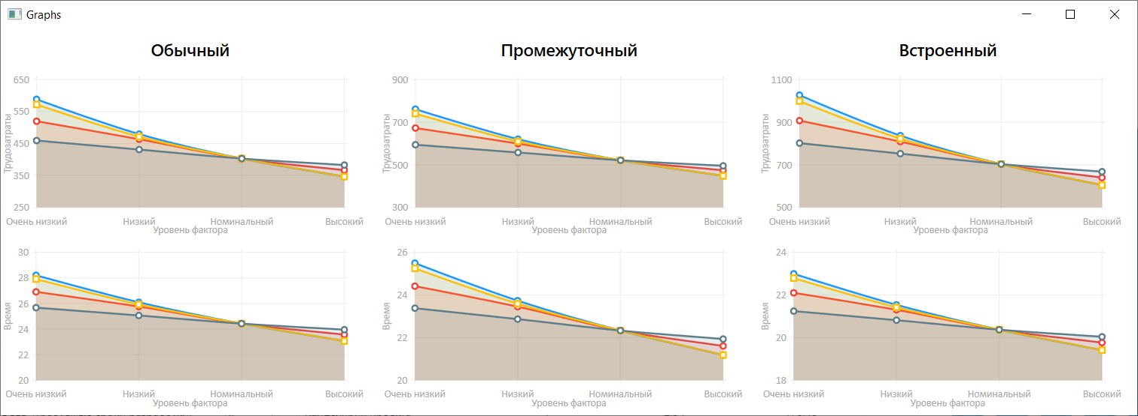

* Что больше влияет на трудоемкость и сроки реализации проекта: способности персонала (ACAP и PCAP) или знание языка программирования и приложений (LEXP и AEXP)?

Синие и желтые линии (ACAP и PCAP) всегда имеют больший перепад, чем красные и серые (LEXP и AEXP), то есть способности персонала больше влияют на трудоемкость и сроки реализации проекта, чем знание языка программирования и приложений.

* Усиливается ли влияние квалификации на трудоемкость с повышением уровня сложности продукта?

На графиках сверху (трудозатраты) линии на графике слева ниже (очень низкая сложность продукта) имеют меньшие перепады в сравнении с линиями на графике справа выше (очень высокая сложность продукта), то есть влияние квалификации на трудоемкость действительно усиливается с повышением уровня сложности продукта

* Что больше влияет на трудоемкость и время выполнения проекта при создании продукта высокой сложности: способности аналитика (ACAP) или способности программиста (PCAP)?

На обоих графиках справа линии (продукт очень высокой сложности) синего цвета (ACAP, аналитик) имеют больший перепад, чем линии желтого (PCAP, программист), то есть и на трудоемкость, и на время выполнения проекта при создании продукта высокой сложности способности аналитика влияют больше, чем способности программиста

* Какие квалификационные характеристики выгоднее повышать, если мы хотим сократить период реализации проекта?

На графиках снизу (время) при любом уровне сложности продукта наименьшие значения достигаются при повышении уровней ACAP и PCAP, то есть для сокращения периода реализации проекта выгоднее повышать способности персонала.

# Задание 4

Произвести расчет параметров проекта, в том числе, распределение работ и времени по стадиям жизненного цикла и распределение работ по видам деятельности WBS.

**Описание проекта:**

По предварительным оценкам размер проекта составит порядка 25 000 строк исходного кода (KLOC). Для реализации проекта планируется привлечь высококвалифицированную команду программистов с высоким знанием языков программирования. В проекте будут использованы самые современные методы программирования. Также планируется высокий уровень автоматизации процесса разработки за счет использования эффективных программных инструментов. Произвести оценку по методике COCOMO для обычного режима.

**«Перевод»:**

* KLOC=25
* PCAP = очень высокий
* LEXP = высокий
* MODP = очень высокий
* TOOL = очень высокий

**Результат расчета:**

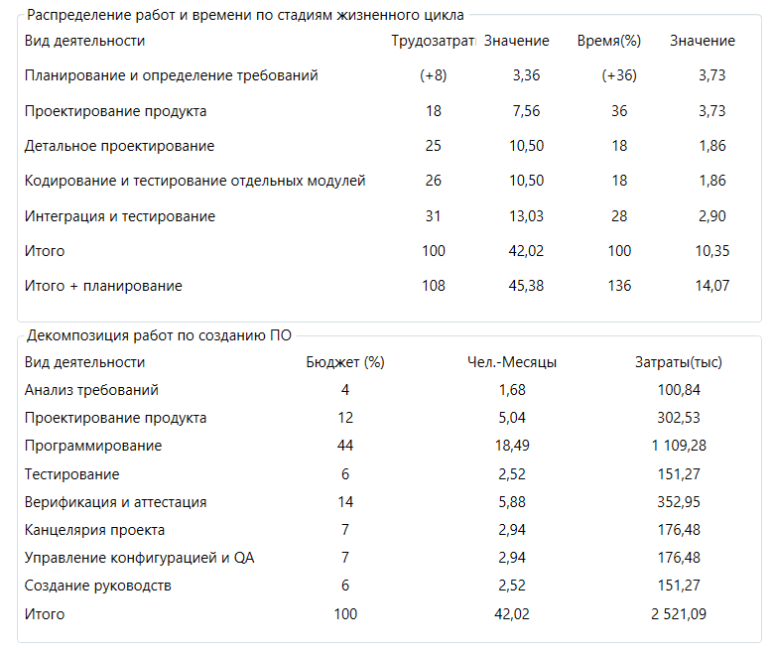

# Задание 5

На основании рассчитанных трудозатрат предложить свой вариант регулирования численности команды проекта (количества работников) на протяжении всего периода создания продукта. Отобразить его в виде диаграммы привлечения сотрудников

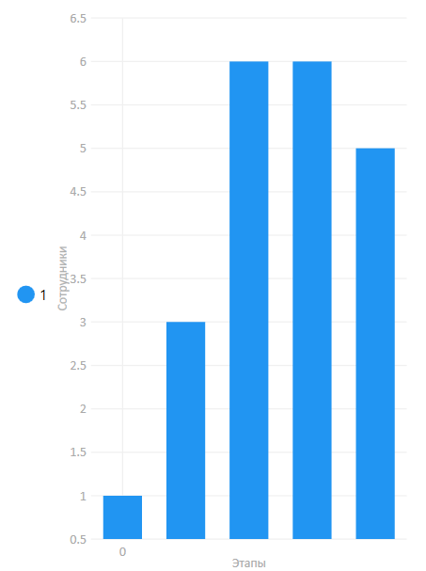

Трудозатраты (с учетом доп. затрат) = 45.38

Время (с учетом доп. затрат) = 14.07

На диаграмме привлечение сотрудников видно, что 3 и 4й этапы (детальное проектирование и кодирование) требует наибольшее количество сотрудников.

# Задание 6

На основе экспертной оценки стоимости человеко-месяца произвести предварительную оценку бюджета проекта.

Данные о зарплатах взяты из статьи <https://habr.com/ru/specials/790600/>: зарплаты it-специалистов в втором полугодии 2023, с учетом высокой квалификации специалистов

* Системный аналитик – 150к/мес
* Менеджер проекта – 173 к/мес
* Разработчик – 170 к/мес
* Тестировщик – 106 к/мес

Расчет бюджета по зарплатам:

* Планирование и определение требований (1 менеджер проекта на 4 месяца):

692к

* Проектирование продукта (3 системных аналитика на 4 месяца):

1800к

* Детальное проектирование (1 менеджер проекта, 3 системных аналитика и 2 разработчика на 2 месяца): 346+1200+840 = 2386к
* Кодирование и тестирование отдельных модулей (4 разработчика и 2 тестировщика на 2 месяца): 1360+424 = 1784к
* Интеграция и тестирование (3 разработчика и 2 тестировщика на 3 месяца): 1530+636 = 2166к;

Итоговый бюджет на зарплаты: 8 828 000

# Выводы

Методика COCOMO позволяет дать оценку трудоемкости и времени разработки ПО с помощью простой формулы регрессии с параметрами, определенными из данных, которые собраны по большому числу проектов, применяется для оценки стоимости ПО.

Исследование влияния атрибутов персонала (ACAP, PCAP, AEXP, LEXP) на трудоемкость и время разработки позволило сделать следующие выводы:

* способности персонала больше влияют на трудоемкость и сроки реализации проекта, чем знание ЯП и приложений.
* влияние квалификации на трудоемкость усиливается с повышением уровня сложности продукт
* и на трудоемкость, и на время выполнения проекта при создании продукта высокой сложности способности аналитика влияют больше, чем способности программиста
* для сокращения периода реализации проекта выгоднее повышать способности персонала.

Расчет проекта по варианту с использованием COCOMO дал следующие оценки:

* Бюджет на зарплаты: 8 828 000
* Трудоемкость: 43 человеко-месяцев
* Время разработки: 11 месяцев